一、客户关系模块――客户列表
客户列表
添加
删除
打印
导出

个人
单位
客户编号：
所在地区：
客户地址：
所属板块：

行业类型：

联系人

客户名称：

组织机构代码号：
身份证号码：

业务跟进

查 询
重 置
自定义查询
客户经理：

客户编号 | 客户名称 | 所在地区 | 所属板块 | 客户地址 | 邮政编码 | 行业类型 | 代码/号码 | 第一联系人 | 电话 | 手机 | 传真 | 电子邮件 | 客户经理

“客户列表”项下点“添加”弹出下列客户记录表：
客户记录表：
1.客户资料
客户资料 | 附加资料 | 特别提醒 | 联系人 | 销售跟进 | 理赔记录 | 签单记录
个人
单位

客户编号：

所在区域：

客户名称：

邮政编码：

地址：

客户分类：

所属行业：

组织机构代码：
身份证号码：

第一联系人姓名：

第一联系人电话：

部门：
第一联系人手机：

客户经理：

保 存 修 改
关 闭

2．附加资料
客户资料 | 附加资料 | 特别提醒 | 联系人 | 销售跟进 | 理赔记录 | 签单记录
主要业务：

资产规模：

主要产品：

风险资料：
背景资料：

其他信息：

附件：

保 存 修 改
关 闭

3．特别提醒
客户资料 | 附加资料 | 特别提醒 | 联系人 | 销售跟进 | 理赔记录 | 签单记录
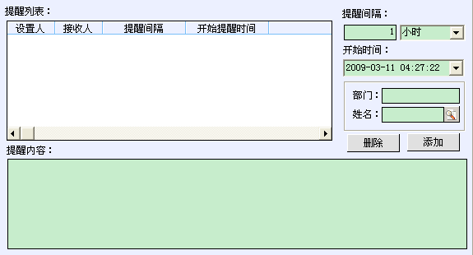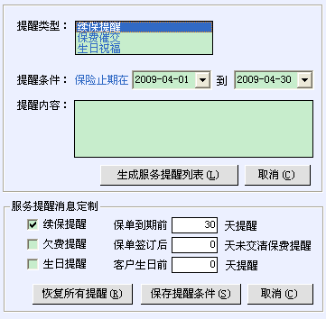
保 存 修 改
关 闭

4．联系人
客户资料 | 附加资料 | 特别提醒 | 联系人 | 销售跟进 | 理赔记录 | 签单记录
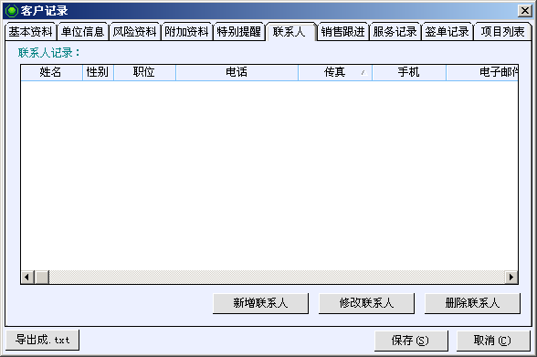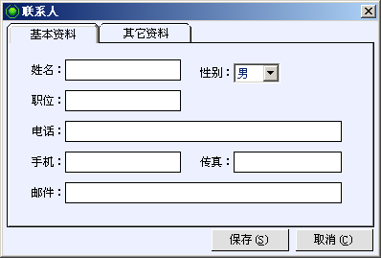
保 存 修 改
关 闭

新增联系人、修改联系人和删除联系人，【权限控制】
5．销售跟进
客户资料 | 附加资料 | 特别提醒 | 联系人 | 销售跟进 | 理赔记录 | 签单记录
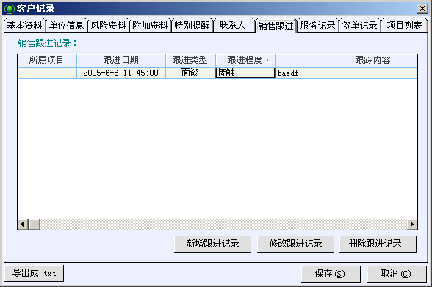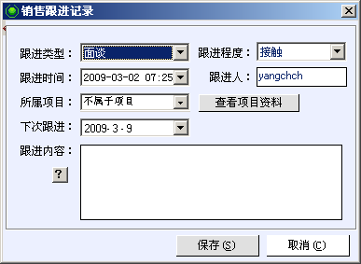
保 存 修 改
关 闭

销售跟进记录可以新增、修改、和删除，跟进类型是下拉框
6．理赔记录
将原“服务记录”中除“理赔记录”外的记录内容合并入“销售跟进”，单独明确“理赔记录”
客户资料 | 附加资料 | 特别提醒 | 联系人 | 销售跟进 | 理赔记录 | 签单记录
（参考理赔模块）

保 存 修 改
关 闭

7．签单记录
客户资料 | 附加资料 | 特别提醒 | 联系人 | 销售跟进 | 理赔记录 | 签单记录
序号 | 起保日期 | 终止日期 | 保单号 | 险种 | 保费 | 保险公司及分支机构 | 客户经理
 |  |  |  |  | （总保费合计）

保 存 修 改（此按钮应没有）
关 闭
保单内容

签单记录根据客户保单记录获得，可以根据选择的保单浏览保单内容，但是不能修改。

二、客户关系模块――联系人
客户列表
添加
删除
打印
导出

联系人姓名：
客户名称：

联系人

业务跟进

查 询
重 置
自定义查询
客户经理：

姓名 | 性别 | 客户名称 | 职位 | 电话 | 传真 | 手机 | 电子邮件 | 客户经理

“联系人”项下点“添加”弹出下列窗口：
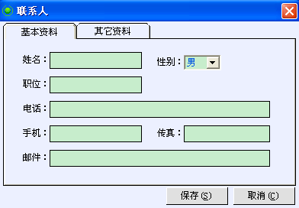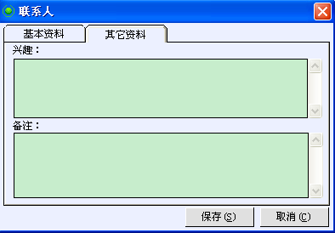

三、客户关系模块――业务跟进
客户列表
添加
删除
打印
导出

客户名称：

联系人
跟进内容关键字：

跟进日期：

至

跟进类型：

业务跟进

查 询
重 置
自定义查询
客户经理：

跟进日期 | 客户名称 | 跟进类型 | 客户经理 | 跟进内容

“业务跟进”项下点“添加”弹出下列窗口：
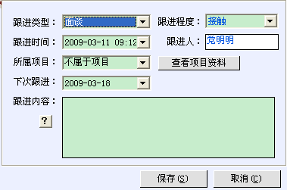
跟进类型有培训、电话、Email、活动等。

三、客户板块分类（参照原有分类）
客户分为个人与企业；企业分为集团内与集团外；集团内分为股份公司、管理公司与总公司；股份公司、管理公司按照板块细分。
板块编码：股份公司A、管理公司B、总公司C、集团外D、个人E。
编码位数应统一。

